Project Name
序号 | 学号 | 专业班级 | 姓名 | 性别
 | 3210103032 | 计科2101 | 王琛涵 | 男

Project Introduction
内容包括：
  - 探索 Transformer 在机器翻译任务中的应用
  - 熟悉transformer架构，理解自注意力机制和前馈神经网络，熟悉编码器和解码器结构
  - 开发环境及系统运行要求，包括所用的开发工具、开发包、开源库、系统运行要求等
i.ModelArts AscendNotebook环境
ii.镜像 mindspore1.7.0-cann5.1.0-py3.7-euler2.8.3
iii.规格 Ascend: 1*Ascend910|ARM: 24 核 96GB

Technical Details
内容包括：
  - 工程实践当中所用到的理论知识阐述
  - 具体的算法，请用文字、示意图或者是伪代码等形式进行描述（不要贴大段的代码）
  - 程序开发中重要的技术细节，比如用到了哪些重要的函数？这些函数来自于哪些基本库？功能是什么？自己编写了哪些重要的功能函数？等等
Transformer 模型采用一种称为自注意力机制的方法，以及标准的前馈神经网络，而不依赖于循环单元或卷积操作。自注意力机制的优势在于它能够直接对序列中任意两个单元之间的关系进行建模，这使得更好地解决了长距离依赖等问题。本节实验旨在探索 Transformer 在机器翻译任务中的应用。
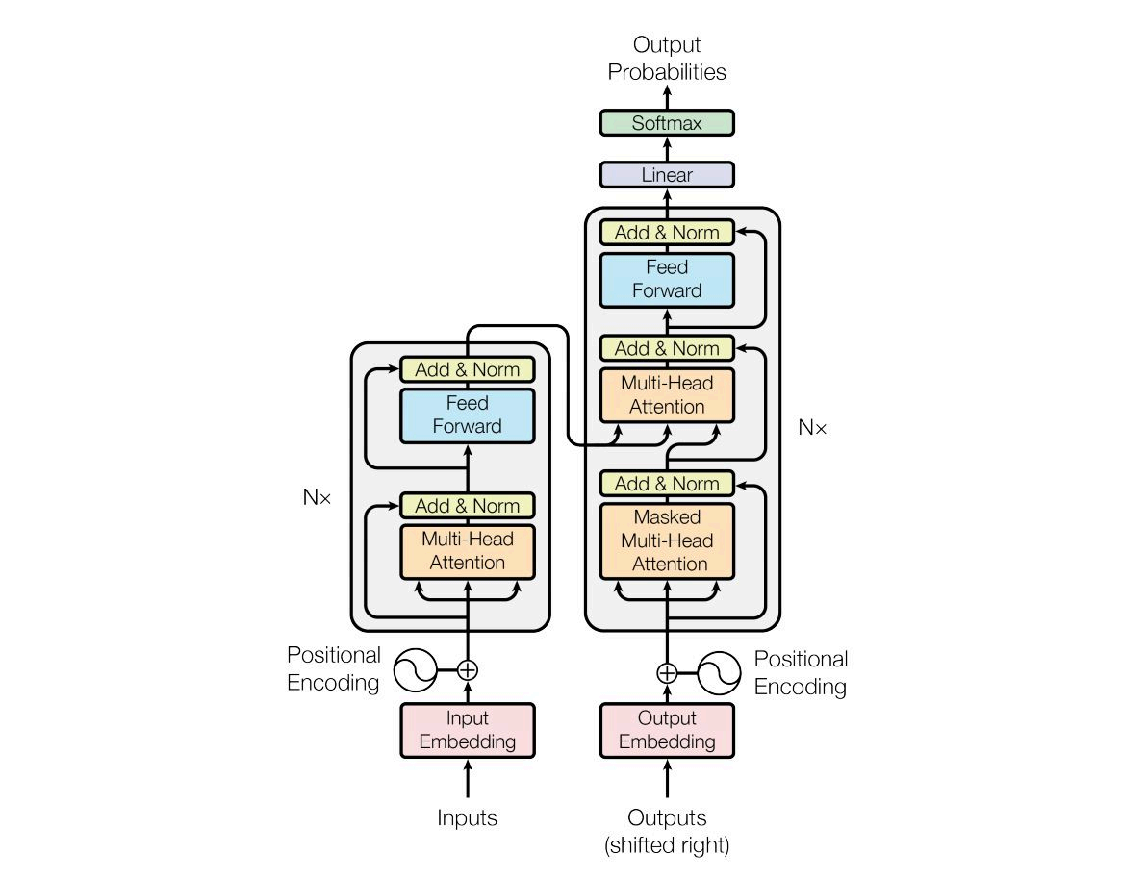
Transformer 架构是一种用于处理序列数据的深度学习模型，其主要构成包括编码器和解码器。编码器由多个相同的层堆叠而成，每个层内包含两个子层：多头自注意力层和前馈神经网络层。自注意力层允许模型在处理每个位置时同时关注整个输入序列的上下文信息，而前馈神经网络层则对每个位置的表示进行非线性转换。解码器同样由多个堆叠的层组成，每个层内包含三个子层：多头自注意力层、编码器-解码器注意力层和前馈神经网络层。解码器通过编码器-解码器注意力层与编码器的输出进行关注，结合自身的输出，生成目标序列。通过这种基于自注意力机制的设计，Transformer 能够更好地捕捉长距离依赖关系，同时具备更好的并行性。

注意力机制

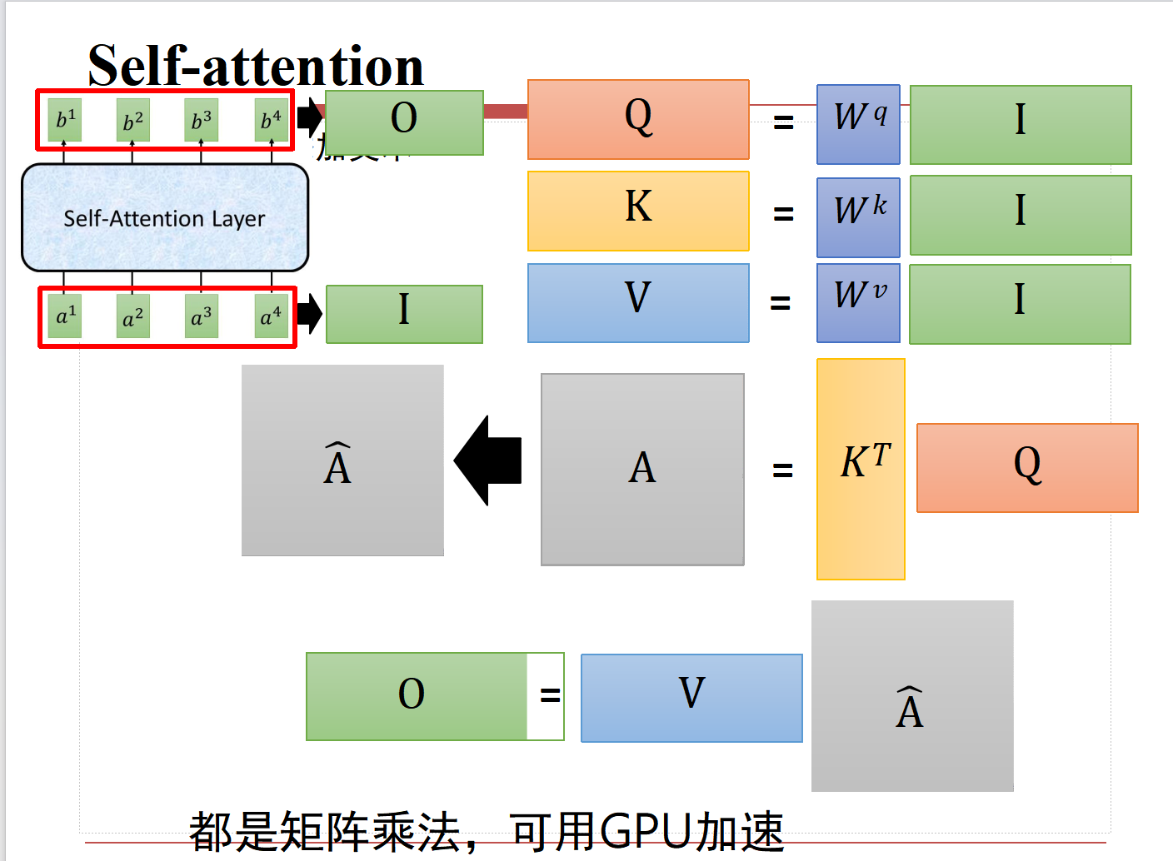
自注意力机制的基本思想是，在输入序列中的每个位置上，都计算出一个权重向量，该向量表示了该位置与其他位置之间的关联程度。然后，将这些权重向量与输入序列相乘，以获得对应位置的加权表示。这种方式使得模型在生成每个元素的表示时，能够同时考虑到整个序列的上下文信息。
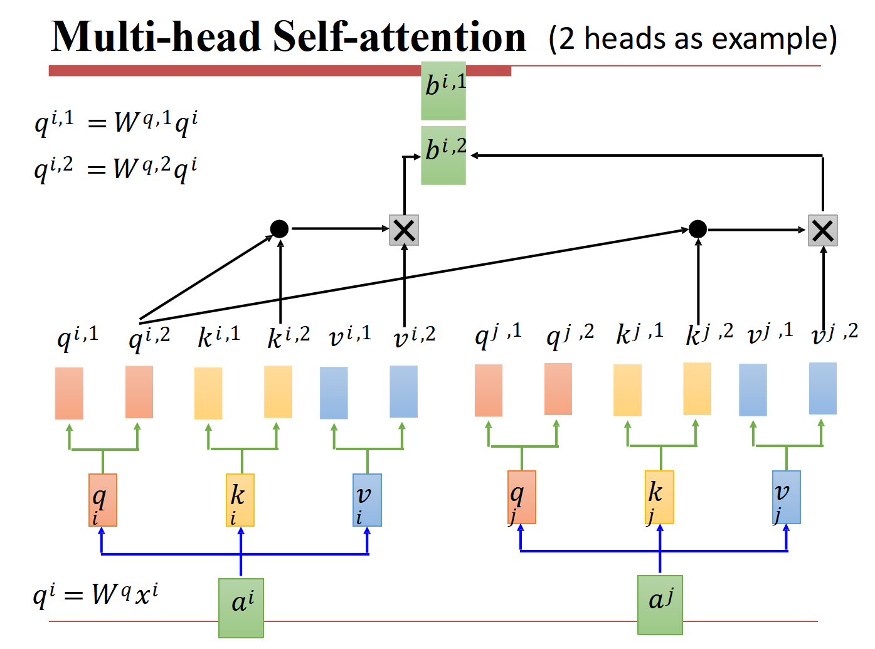
多头自注意力机制（Multi-Head Self-Attention）通过引入多组不同的注意力权重，称为“头”，来提高模型的表示能力。每个头都有自己的注意力权重矩阵，从而允许模型在不同“角度”上对输入序列进行关注，增强了模型的表达能力。多头自注意力机制会将每个头计算得到的注意力表示拼接在一起，并经过线性变换，最终得到最终的多头自注意力输出。

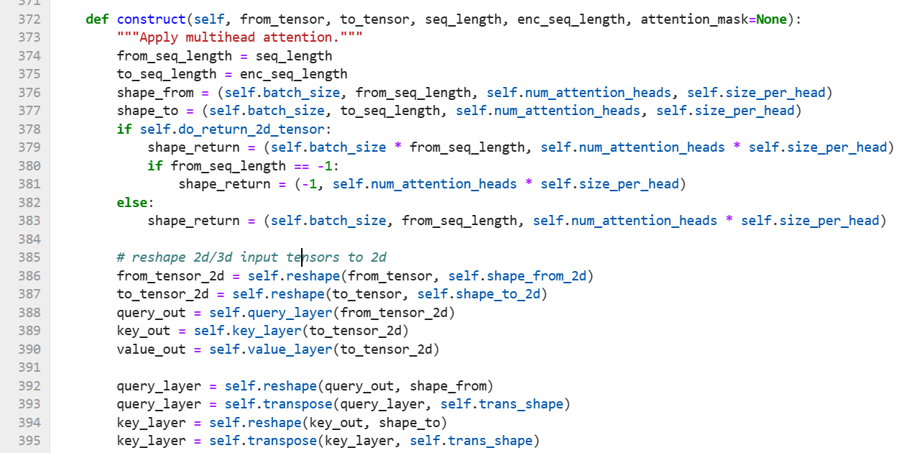
在构建方法中，首先对输入的 from_tensor 和 to_tensor 进行了维度调整，将其转换成了2D张量。这是因为多头注意力机制中，需要对输入进行线性变换，以将输入映射到多个注意力头的空间中。接着，通过查询、键和值层对输入通过矩阵乘法进行了线性变换，将输入映射到了多头注意力空间中。
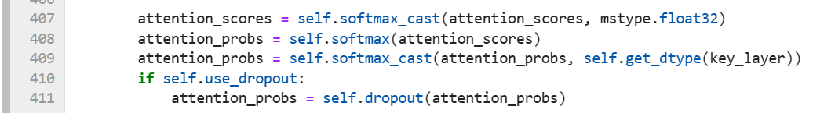
计算查询张量和键张量之间的点积，得到原始的注意力分数（attention_scores）。
对注意力分数进行缩放，并考虑了可能存在的注意力掩码，以屏蔽无效位置的信息。
将注意力分数转换成注意力概率（attention_probs），并进行可选的 Dropout 操作。
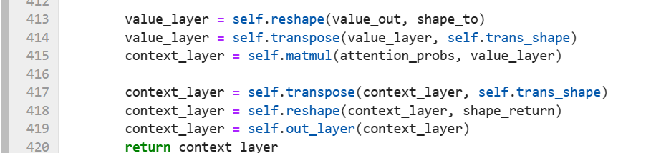
最后，将注意力概率与值层进行加权求和，得到了最终的上下文张量（context_layer）

梯度限制
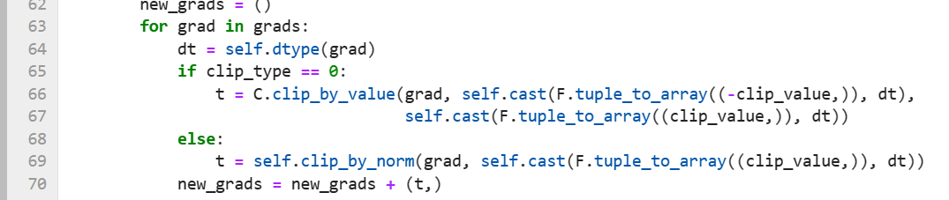
ClipGradients 类：用于对梯度进行裁剪的操作。这个类的作用是确保梯度的范数不超过指定的阈值。在训练过程中，梯度裁剪有助于防止梯度爆炸的问题。

前向传播、梯度的反向传播和参数的更新
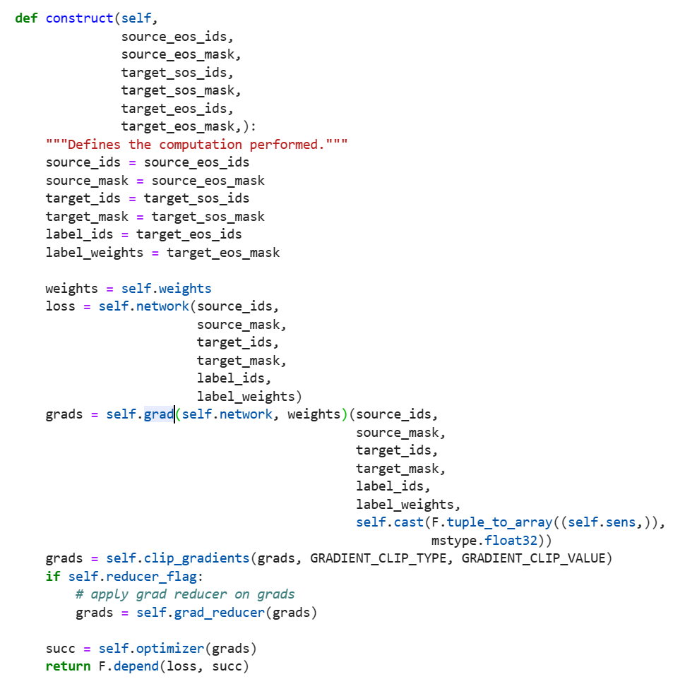
当 TransformerTrainOneStepCell 的 construct 方法被调用时，将执行模型的前向传播、梯度的反向传播和参数的更新。
模型的前向传播：调用 self.network 对象，将输入数据传递给 Transformer 模型进行前向传播。在前向传播过程中，模型会计算出预测结果（比如对下一个词的预测概率）以及相应的损失值。
梯度的反向传播：使用 self.grad 对象，对损失函数关于模型参数的梯度进行计算。
梯度的计算是通过在构建计算图的过程中记录每个操作的梯度信息，然后通过反向传播算法从损失节点向输入节点传播梯度。
参数的更新：将计算得到的梯度传递给优化器 self.optimizer 对象。优化器根据梯度和设定的优化算法（如随机梯度下降）来更新模型的参数。参数更新的过程包括了根据学习率和梯度大小计算参数更新量，并将更新量应用到模型参数上。

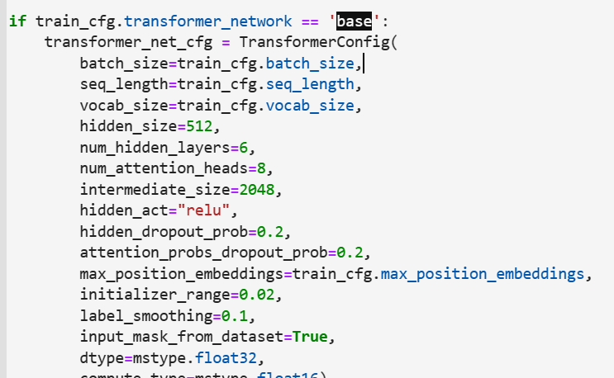
指定了 Transformer 模型中编码器和解码器堆叠的层数（num_hidden_layers）为6，每一层包含了自注意力层和前馈神经网络层。指定了自注意力层中注意力头的数量（num_attention_heads）为8。hidden_size指定了隐藏层的大小。在自注意力机制中，每个位置的表示会被投影到多个头的空间中，然后进行拼接和线性变换，最终得到输出表示。hidden_size 参数直接影响了自注意力机制的输出维度。attention_probs_dropout_prob指定了在自注意力机制中使用的注意力权重的 dropout 概率。dropout 在训练过程中有助于防止过拟合，并且可以提高模型的泛化能力。
schedule：学习率调度策略。在这里，使用了一个复合的调度策略，包括了常数调度、rsqrt 调度、线性预热以及 rsqrt 衰减。
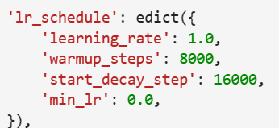
学习率的初始值被设置为 1.0。预热步数被设置为 8000 步，学习率衰减的起始步数被设置为 16000 步。最小学习率被设置为 0.0。实现一个学习率在训练过程中动态调整的策略。学习率会在训练的初始阶段进行预热，然后在指定的步数开始衰减，最终趋近于最小学习率。这样的学习率调度策略通常有助于模型的稳定训练和收敛。

callbacks = [TimeMonitor(train_dataset.get_dataset_size()), LossCallBack()]
创建了一个回调函数列表，用于在训练过程中监控模型的性能。这里使用了 TimeMonitor 来监控训练时间，以及 LossCallBack 来输出训练过程中的损失值。
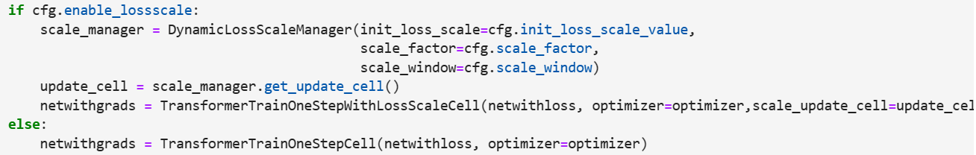
根据配置参数选择是否启用混合精度训练。如果启用了，就创建了一个动态损失尺度管理器，并使用它获取更新单元。然后，使用带有损失尺度的训练单步模型。否则，使用普通的训练单步模型。

Experiment Results
用transformer

探索window的影响
基础参数
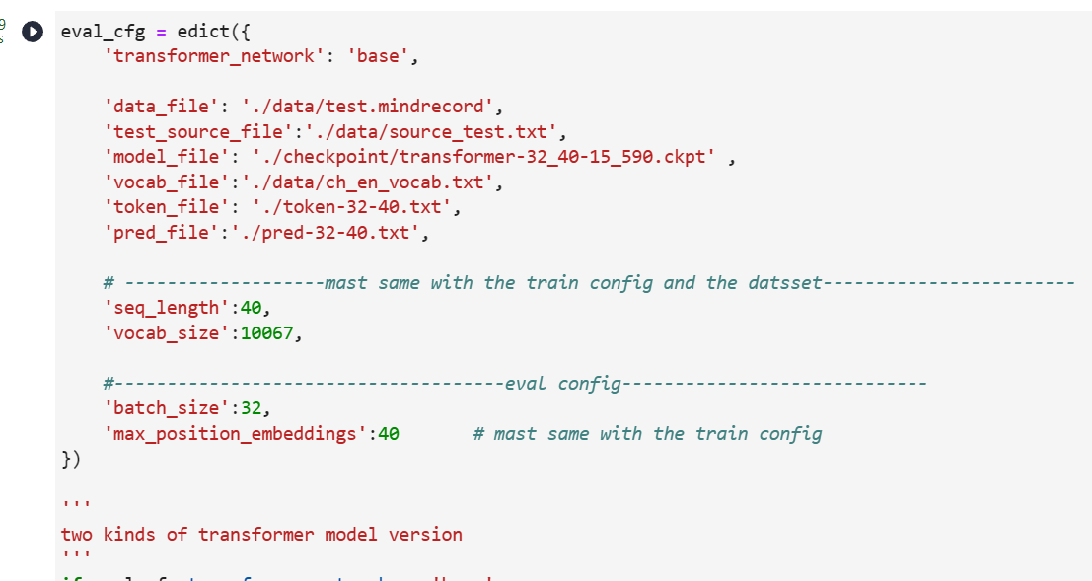
Window=1000

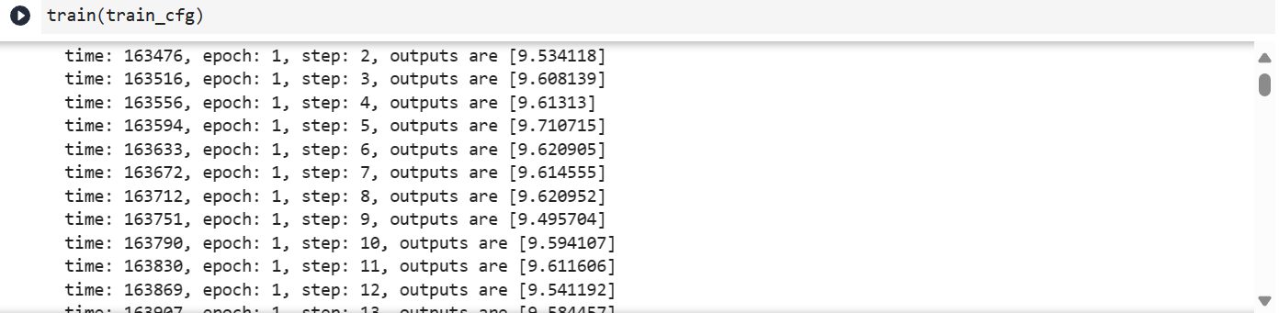
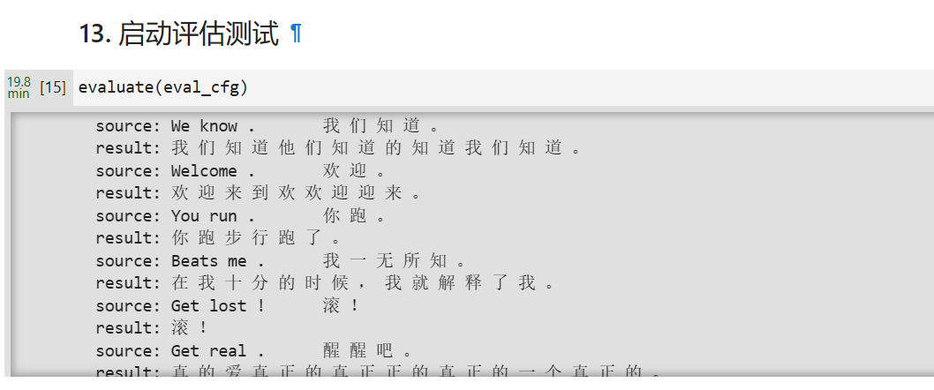
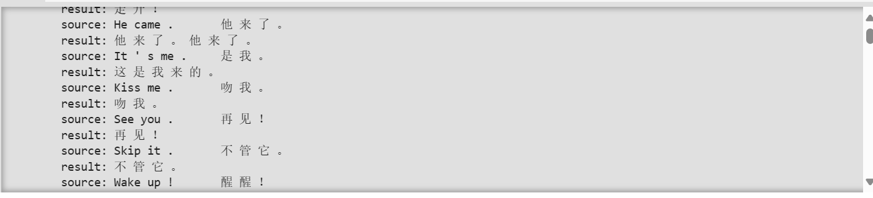
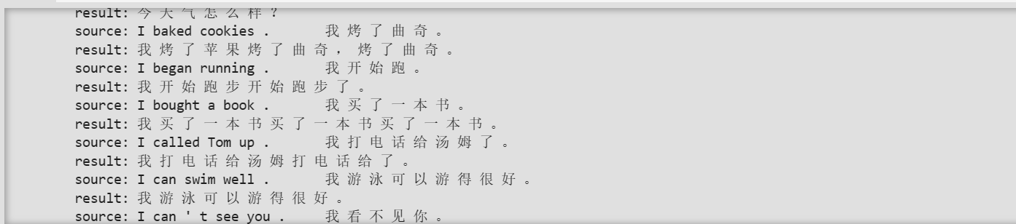
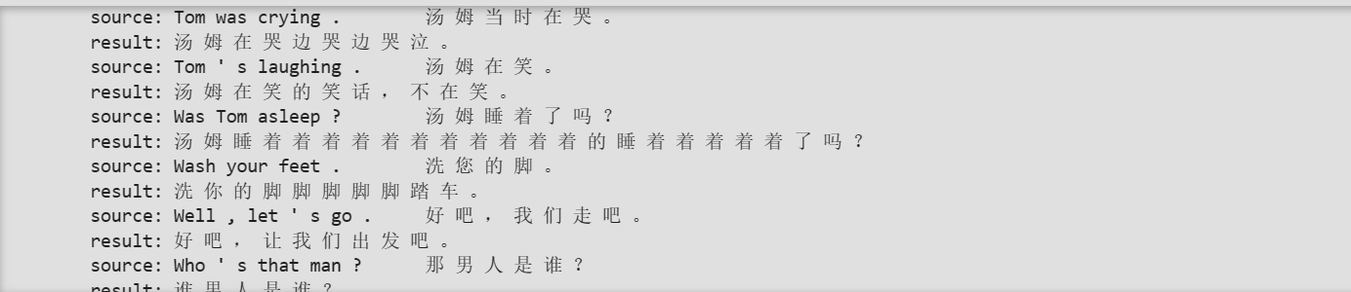
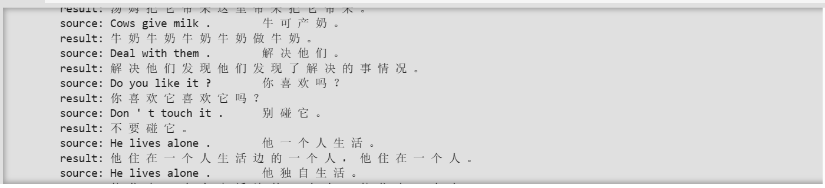
简单的动宾翻译效果还可以，但是在其余地方表现都不怎么样，虽然语义都是正确的，但是语句都不是通顺的
Window=2000
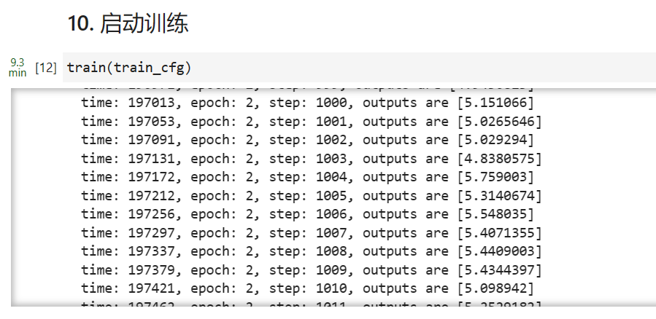

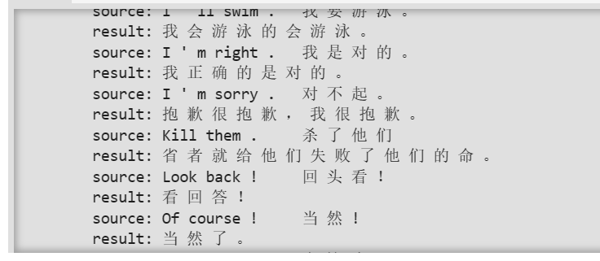
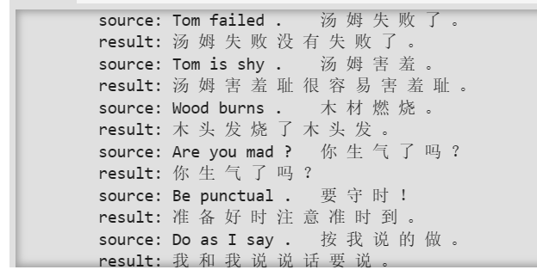
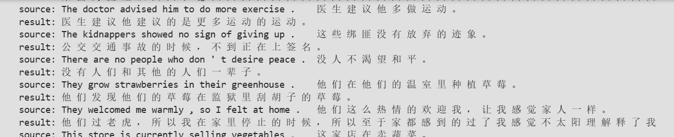
这个模型在翻译某些简单的句子时表现得不错，大多数情况下都能准确地翻译出原句的意思。然而，有一些情况下结果略显生硬或不够自然，比如在 "Wood burns" 这个例子中，翻译结果是 "木头发烧了木头发"，这显然是一个错误的翻译。在 "Welcome" 这个例子中，翻译结果也有明显语义重复。总体而言，这个模型有明显的重复翻译的问题

Window=3000
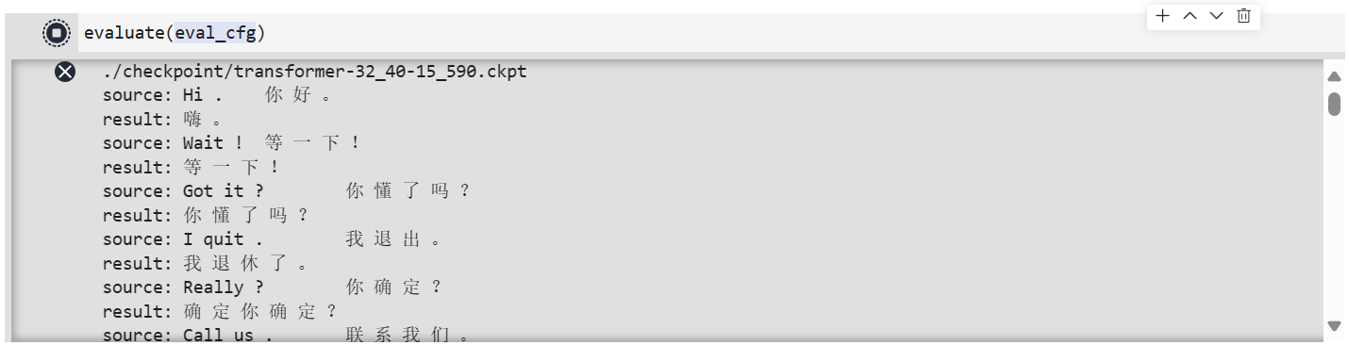
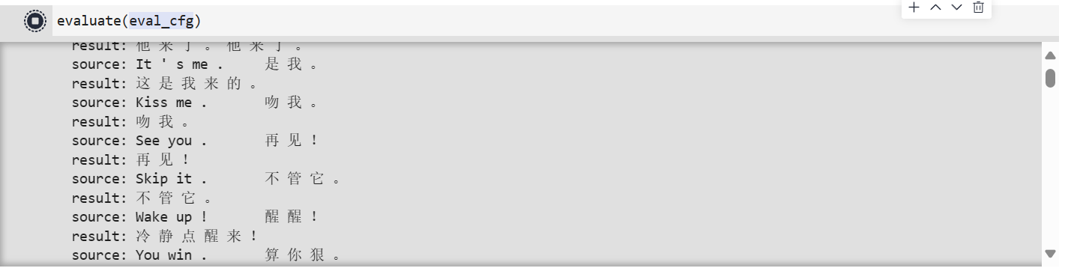
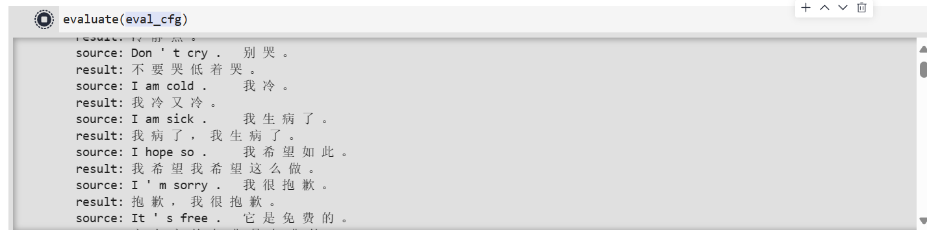
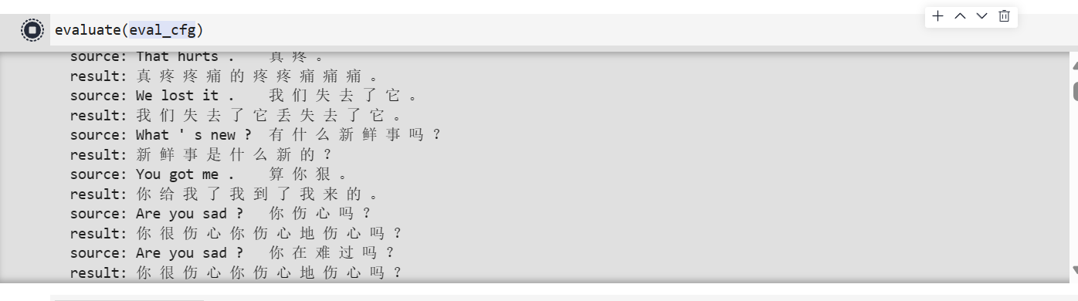
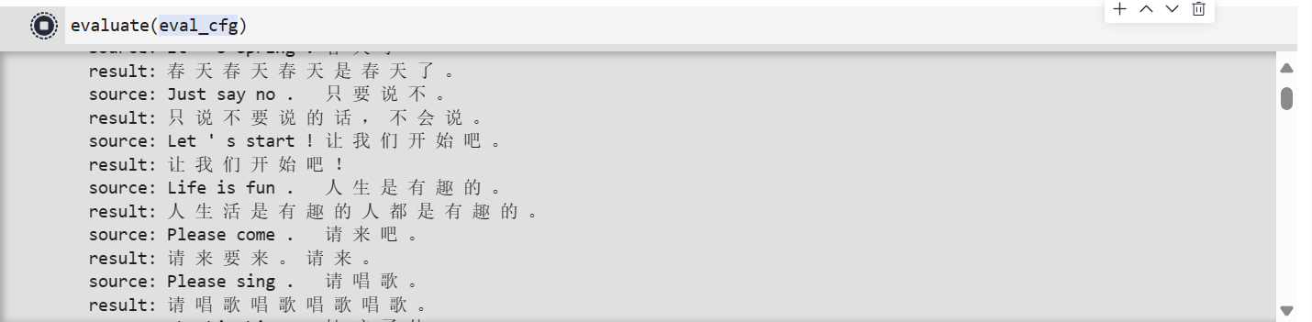
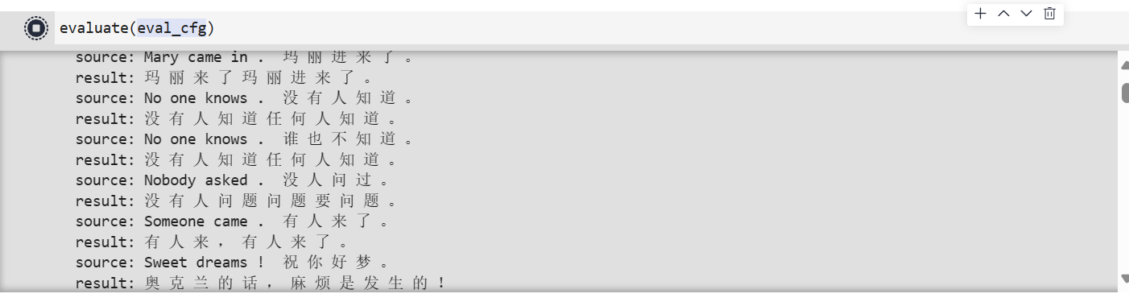
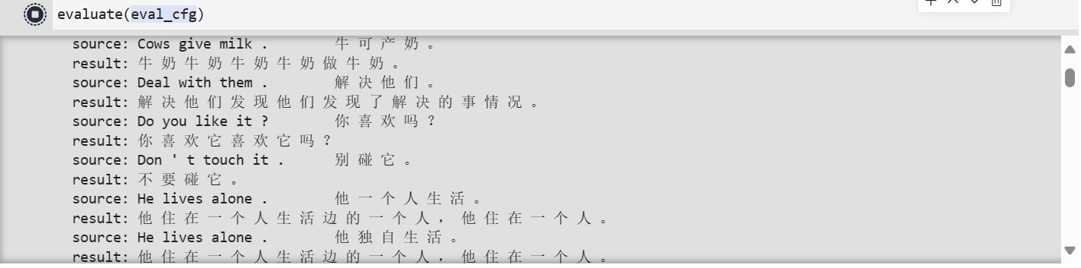
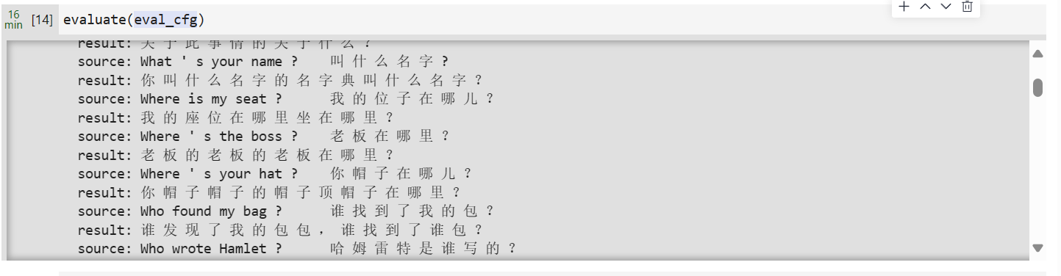
效果没有明显提升，虽然语义都是正确的，但是翻译结果有仍明显语义重复问题。

large模型
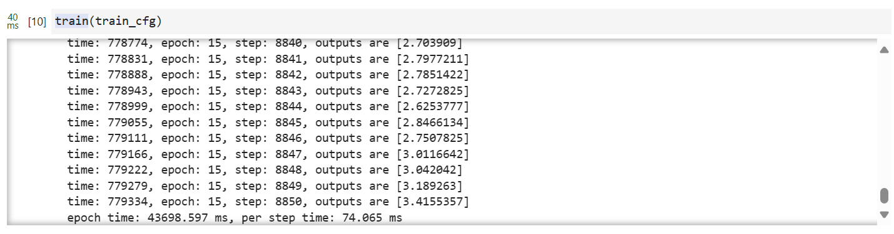
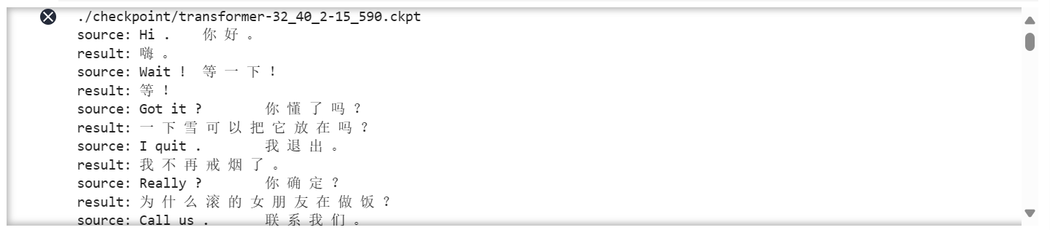
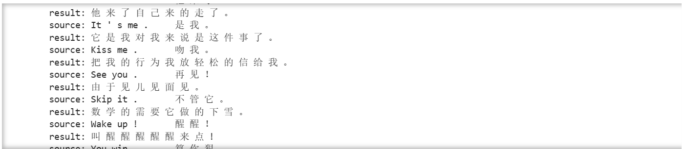
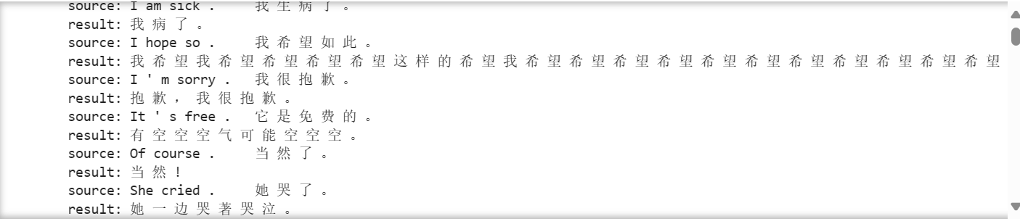
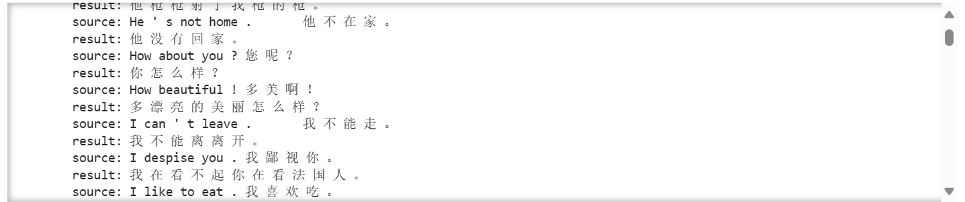
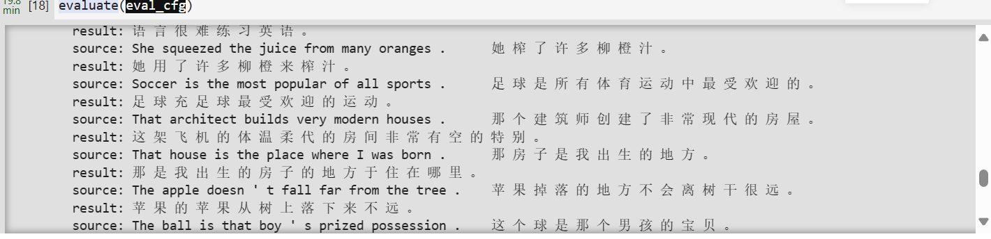
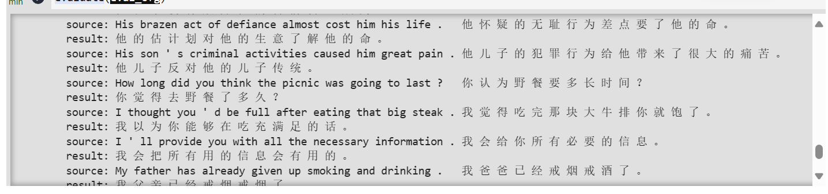
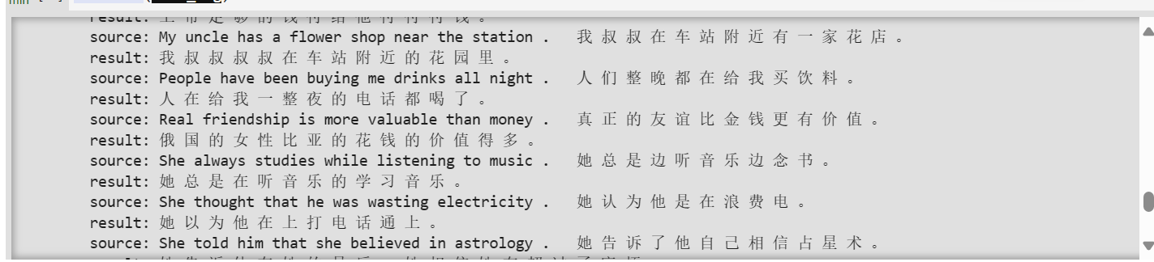
这个模型在翻译某些简单的句子时表现得一般，有一些情况下结果非常奇怪，比如在 "Got it ? 你 懂 了 吗 ？" 这个例子中，翻译结果是 "一 下 雪 可 以 把 它 放 在 吗"，这语义非常奇怪且不通顺。在 "Call us . 联 系 我 们 。" 这个例子中，翻译结果“打 电 话 给 我 们 打 电 话 给 我 们 打 电 话”也有明显语义重复。
长句子翻译中，“His brazen act of defiance almost cost him his life . 他 怀 疑 的 无 耻 行 为 差 点 要 了 他 的 命 。”被翻译成“他 的 估 计 划 对 他 的 生 意 了 解 他 的 命 。”显然也不是正确的翻译。

References:

